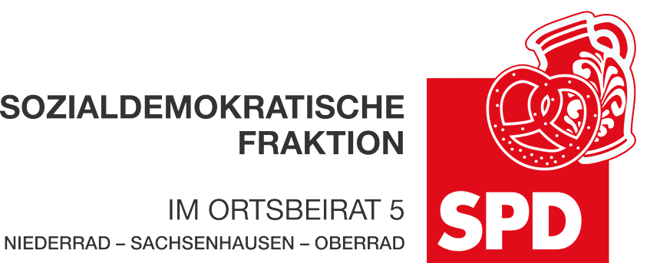

21. Januar 2024

Antrag
Pflanzenrückschnitt auf Friedhöfen

Der Ortsbeirat 5 bittet den Magistrat, sich dafür einzusetzen, dass auf den Friedhöfen im Ortsbezirk 5, insbesondere dem Südfriedhof und dem Waldfriedhof in Oberrad, die dortigen Büsche und Hecken nur derart zurückgeschnitten werden, dass sie weiterhin als Sichtschutz fungieren, d.h. die Schnitthöhe sollte nicht niedriger als 1,8m sein.

Begründung:
In den letzten Wochen wurden auf Friedhöfen im Ortsbezirk 5 zum Teil radikale Rückschnitte der dortigen Büsche und Hecken vorgenommen. Der Rückschnitt ist dabei in der Regel auf einer Höhe von 1 – 1,4m. Dies führt dazu, dass Friedhofsbesucherinnen und -besucher, insbesondere Trauernde, nicht mehr für sich an einem Grab sein können. Vielmehr sind sie auf Grund des Rückschnitts über eine große Distanz sichtbar.
So sind private Momente auf Friedhöfen nur noch eingeschränkt möglich. Um dies zu gewährleisten, sollten Büsche und Hecken nicht unter eine Höhe von 1,8m heruntergeschnitten werden.

Andrea Müller-Wüst
Dr. Jan Binger Dr. Jan Binger
(Antragsteller) (Fraktionsvorsitzender)

